**GESTIÓN DE LA CONFIGURACIÓN**

EQUIPO DE TRABAJO 2 GRUPO 20 DE FORMACION

PROYECTO OBSERVADOR ESTUDIANTIL

**CONFIGURACIÓN DE LA HERRAMIENTA DE TRABAJO GITHUB**

Se realiza la configuración del GitHub y se diseña el esquema de lo que será el seguimiento y supervisión de las diferentes tareas que se generen conforme avance el proyecto; se realiza la creación del proyecto llamado “Observador Estudiantil”, en donde se definen las tareas por hacer, las tareas en progreso, las tareas pausadas y las tareas finalizadas como se puede observar en la siguiente imagen,

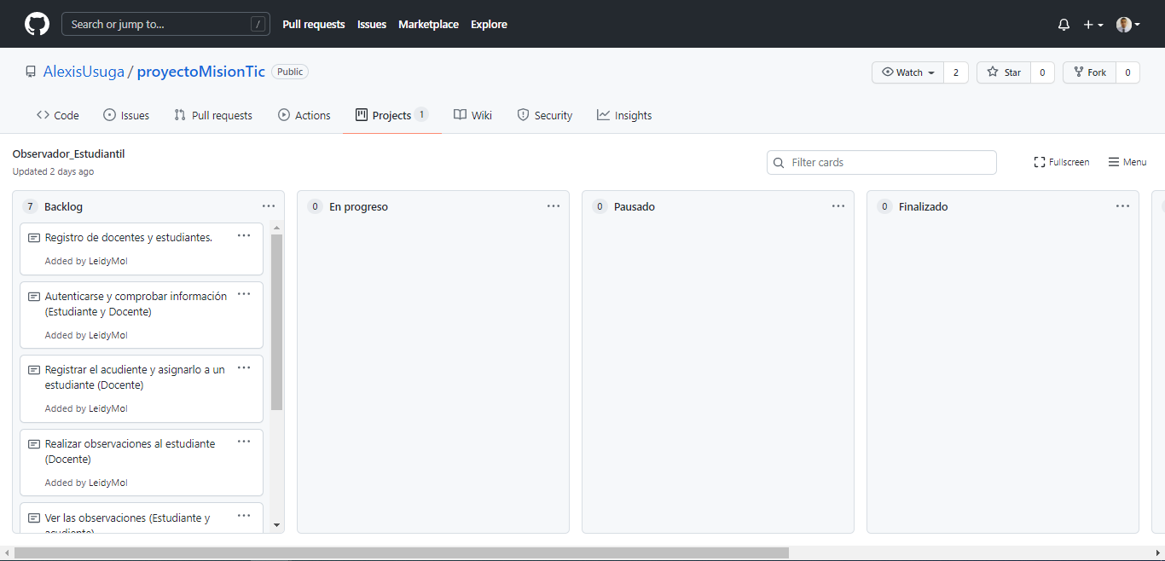

Así mismo se comparte el link para la verificación directamente en el git, [Observador_Estudiantil (github.com)](https://github.com/AlexisUsuga/proyectoMisionTic/projects/1).

Este recurso compartido se creó en el GitHub del compañero Alexis Usuga y es a partir de allí donde estaremos gestionando la ejecución del proyecto, los integrantes del grupo podemos ingresar a ver las tareas, pero es el Scrum Master quien realizará la modificación, asignación, supervisión y finalización de las tareas.

Allí mismo se realiza el cargue del archivo de historias de usuario en la sección “Wiki”, donde se evidencia el archivo que se subió, según muestra la imagen,

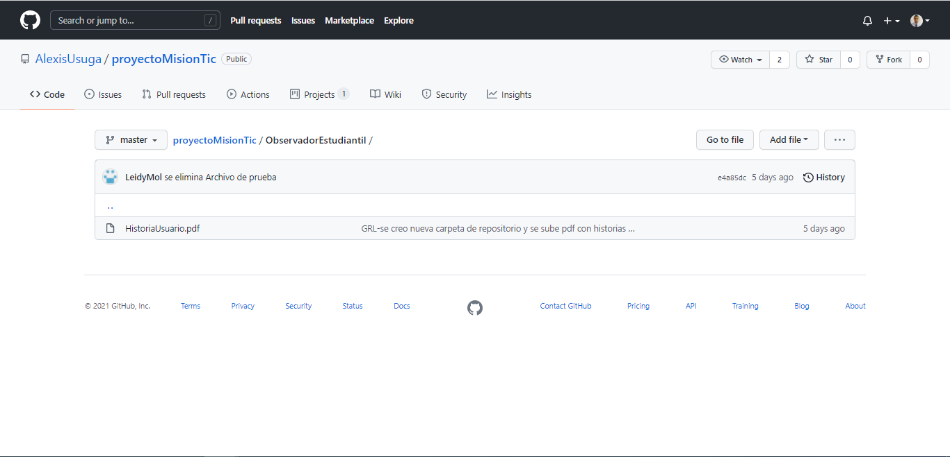

De esta manera se estructuro la plataforma de GitHub para empezar a trabajar sobre el proyecto mencionado.

**CONFIGURACION DE LA HERRAMIENTA DE TRABAJO DEVOPS – AZURE**

Se realiza la configuración de la herramienta de DevOps con Azure, en la cual se realizará el seguimiento de las diferentes tareas que se generen de acuerdo avance el proyecto de observador estudiantil.

Un vistazo del sumario de la plataforma seria el siguiente,

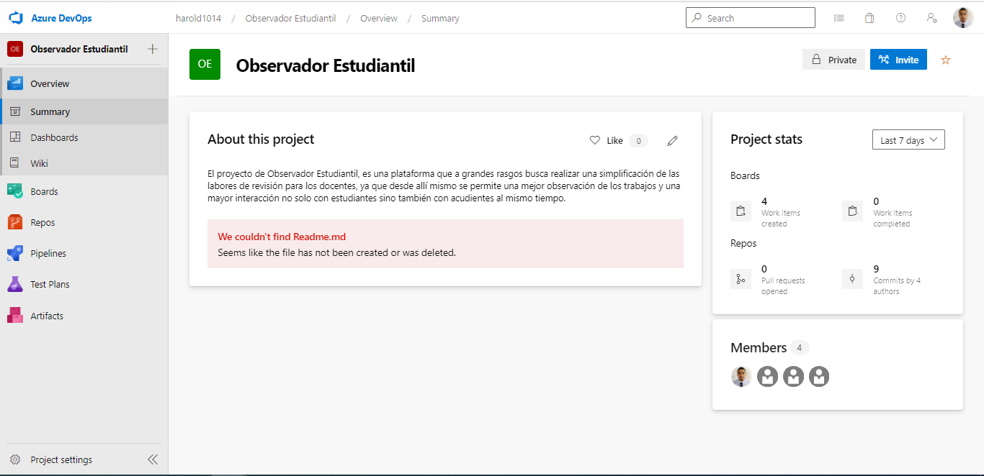

Por el momento se muestran en el backlog 4 items de trabajo, dentro de la plantilla de Epic, según la imagen.

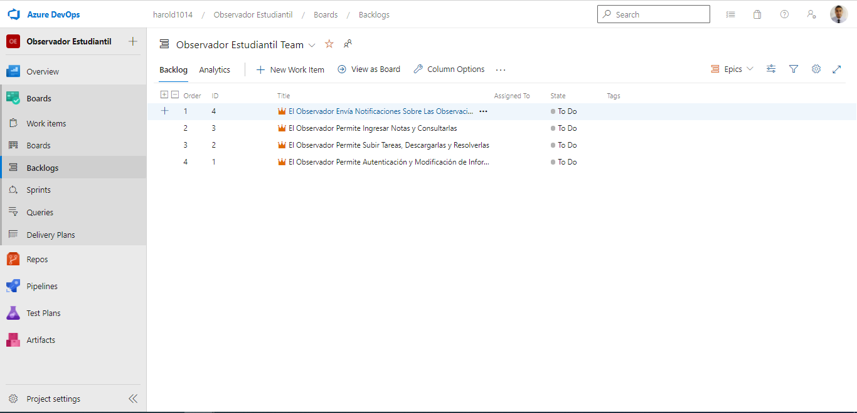

Adicionalmente también se realiza la integración con GitHub, para este caso el git del compañero Brayan Alexis Usuga, y se evidencia en la siguiente imagen,

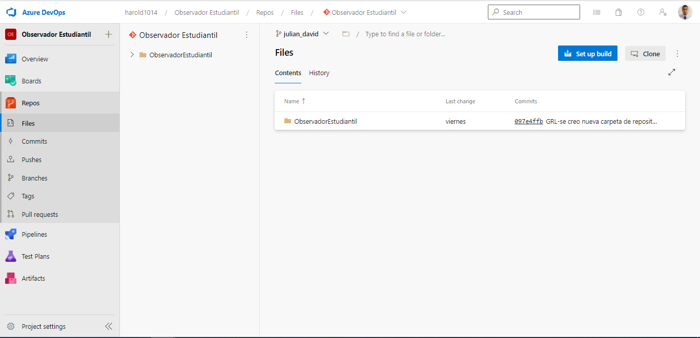

Paulatinamente esta herramienta se empezará a llenar de información y se asignaran más tareas al grupo, dejo el enlace del backlog para su visita posterior.

[Summary - Overview (azure.com)](https://dev.azure.com/harold1014/Observador%20Estudiantil)